Практическое задание
Кейс по дисциплине «Электротехника»
Специальность «Техническая эксплуатация и обслуживание электрического и электромеханического оборудования»

Раздел программы: Простые электрические цепи постоянного тока.

Тема занятия: Источники и потребители электрической энергии.

Цели:
1. Выбирать способы решения задач профессиональной деятельности, применительно к различным контекстам.
2. Осуществлять поиск, анализ и интерпретацию информации, необходимой для выполнения задач профессионально й деятельности.
3. Планировать и реализовывать собственное профессиональное и личностное развитие.
4. Работать в коллективе и команде, эффективно взаимодействовать с коллегами, руководством, клиентами.
5. Осуществлять устную и письменную коммуникацию.
6.Использовать информационные технологии в профессиональной деятельности.
Задачи:
- Осуществить сборку модели электроосветительного прибора.
- Нарисовать схему цепи.
- Рассчитать стоимость электрической энергии, потребленной прибором за месяц работы.
Время: 2 урока (по 40 мин)

Междисциплинарные связи:
Охрана труда
Материаловедение
Электроника
Электротехнические измерения
Безопасность жизнедеятельности

Планируемый результат:
- Понимание сущности и социальной значимости своей будущей профессии, проявление к ней устойчивого интереса.
- Научаться принимать решения в нестандартных ситуациях и нести за них ответственность.
- Организовывать собственную деятельность, выбирать типовые методы и способы выполнения профессиональных задач, оценивать их эффективность и качество.

После организационной части в начале занятия, определения целей для студентов (5 минут), обучающиеся распределяются по малым группам и получают сам кейс.

Порядок (алгоритм) работы по кейс – методу
№ п/п | Наименование этапа | Время
1. | Подготовка к занятию преподавателем и студентами. Преподаватель проводит логический отбор учебного материала, формулирует проблемы. | Домашняя работа
2. | Организационная часть. Выдача кейса. | 5
3. | Индивидуальная самостоятельная работа студентов с кейсом. Получение дополнительной информации. Студенты на данном этапе занятия работают с учебно – методическим обеспечением, дополнительной литературой, анализируют предложенные ситуации. | 10
4. | Проверка усвоения теоретического материала по теме. Так как студенты самостоятельно по кейсу изучают новый материал, необходимый для выполнения практического задания, часто возникает потребность в проверке его усвоения. Методы проверки могут быть традиционными (устный фронтальный опрос, взаимопроверка, ответ по карточкам и т.д.) и нетрадиционными (тестирование и т.д.) | 10
5. | Работа студентов в малых группах. Изучение содержимого кейса студентами в группах, совместный поиск решения поставленной проблемы. Студенты слушают друг друга, говорят сами, записывают, анализируют полученный результат, при этом спорят, учатся слушать, соглашаться с лучшим проектом решения, находят ошибки, проектируют решения, действия, готовят материал для дискуссии. | 30
6. | Дискуссия (коллективная работа студентов). Осуществляется представление вариантов решения каждой ситуации, ответы на возникающие вопросы, оппонирование.  При дискуссии студенты находят противоречия, ошибки, неточности, подходы, варианты решений, моделируют решения, действия, говорят, слушают, отстаивают мнение группы. Оформление студентами итогов работы. | 15
7. | Подготовка малых групп к отчету о проделанной работе. На данном этапе происходит исправление замечаний, сделанных экспертной группой и преподавателем, внесение исправлений. Наличие данного этапа не обязательно при условии правильного выполнения задания всеми группами. Можно совместить этот этап с дискуссией или подведением итогов. | 5
8. | Обобщение полученных результатов. Подведение итогов преподавателем. | 5
Описание ситуации:
Электрическим током называется упорядоченное направленное движение заряженных частиц.
Источником тока называется устройство, создающее электрический ток.
Для некоторых бытовых приборов, например фонаря, радиоприемника, нам необходимы небольшие источники электрического тока. Они делятся на две группы — гальванические элементы, которые в быту часто называют батарейками, и аккумуляторы.
Гальванические элементы — это источники тока одноразового пользования. Их принцип работы основан на преобразовании энергии химической реакции в электрическую энергию.
Аккумуляторы отличаются от гальванических элементов тем, что их можно заряжать.
Любой источник тока имеет два полюса — положительный «+» и отрицательный «–». Прежде чем использовать источник тока в виде батарейки или аккумулятора, необходимо правильно определить полярность устройства, для которого предназначен источник тока. При вставке батарейки или аккумулятора в устройство знак «+» источника тока должен совпадать со знаком «+» устройства, а «–» — с «–».
Для беспрерывной выработки электрического тока построены электростанции. Электростанции — это предприятия, вырабатывающие электрический ток. Электрический ток, вырабатываемый электростанциями, поступает в квартиры и различные предприятия.
На электростанциях электрический ток вырабатывается большими генераторами. Генератор — это устройство, преобразующее механическую энергию в электрическую.
Для выработки электрического тока используются разные источники энергии.
На гидроэлектростанциях (ГЭС) используют энергию падающей воды, которая вращает лопасти больших генераторов.
На тепловых электростанциях (ТЭС) используют энергию сгорающего топлива, на атомных электростанциях (АЭС) — ядерную энергию. Существуют также электростанции, использующие ветровую и солнечную энергии.
Для того чтобы засветила электрическая лампочка, заработал телевизор и другие электрические приборы, необходимо собрать электрическую цепь. Самая простая электрическая цепь состоит из источника электрического тока, проводников тока, ключа и потребителя тока.
Источником тока в квартире можно назвать розетку, в которую ток поступает от генератора электростанции.
Проводниками электрического тока являются провода в изолированной оболочке. Они соединяют между собой все элементы электрической цепи.
В каждой электрической цепи присутствует ключ. Он замыкает и размыкает электрическую цепь. В домашних условиях ключи — это бытовые переключатели, которыми мы включаем и выключаем освещение, а также переключатели на самих бытовых устройствах.
Потребителями электрического тока (рис.1) являются все электрические приборы, такие как чайник, лампочки, телевизор и т. д.

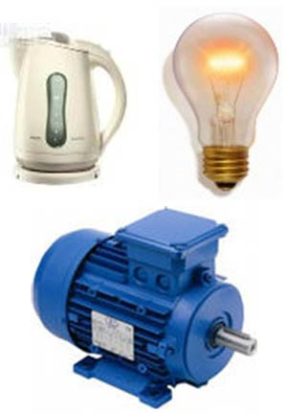

Рис.1 - Потребители электрической энергии

Условные обозначения элементов электрической цепи на схемах

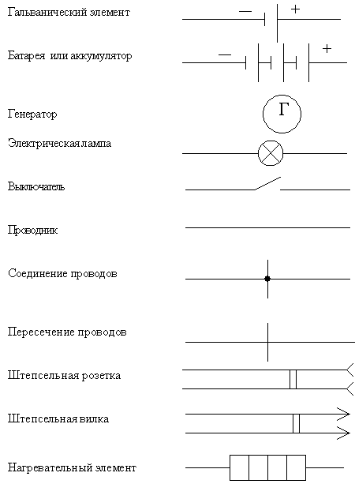

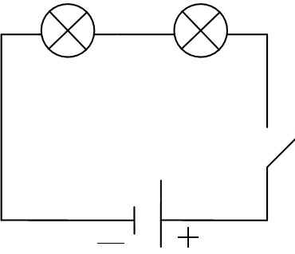
Рис – 2. Последовательное соединение потребителей
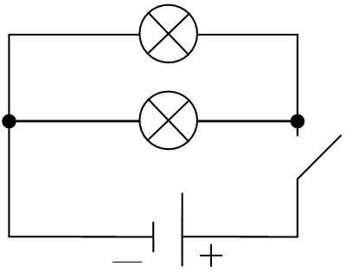
Рис.3 - Параллельное соединение потребителей

Какое действие оказывает электрический ток на человека? Мы уже знаем, что проводниками электрического тока могут быть металлические провода. Но электрический ток могут проводить любые вещества, в которых есть носители зарядов.
Вода является хорошим проводником электрического тока. Об этом необходимо помнить, если на воде вас застала гроза. Нужно срочно пристать к берегу и подождать, пока она пройдет.
Человеческое тело также является проводником электрического тока. Проходя через тело человека, электрический ток вызывает резкое сокращение мышц и может поразить жизненно важные органы. Нередки случаи смерти при поражении электрическим током.
Опасность поражения электрическим током требует обязательного соблюдения правил безопасности при работе с электроприборами. Поэтому нельзя самостоятельно проводить ремонтные работы, связанные с неполадками в электрической цепи.
Электромонтеры, проводя ремонтные работы, прежде всего отключают электроприбор от электрической цепи, а затем только устраняют неисправность. Производить ремонт различного электрического оборудования можно только инструментом, ручки которого изолированы (рис.4).
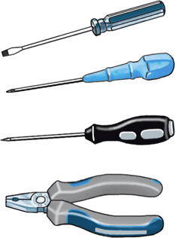

Рис.4 – Инструменты с изолированными ручками

Нельзя трогать оборванные оголенные провода, свисающие со столбов, они могут находиться под электрическим током. Если случайно взять рукой такой провод, то в результате неконтролируемого резкого сокращения мышц руку самостоятельно освободить невозможно.
Освобождать пострадавшего от действия электрического тока необходимо, не дотрагиваясь до его тела. Лучше всего для этого воспользоваться резиновыми диэлектрическими перчатками или деревянной палкой. В крайнем случае можно обмотать руку сухой тканью и оттаскивать пострадавшего за части одежды (например, за воротник).
Физическая величина, которая показывает, какой электрический заряд прошел по проводнику за единицу времени, называется силой тока и обозначается буквой I.
Единица силы тока называется ампером (А). Сила тока зависит от диаметра, длины проводника и вещества, из которого он сделан. Прибор, с помощью которого определяется сила тока, называется амперметром.
Как можно определить наличие электрического тока?
Движение электронов в проводнике мы не видим. Поэтому о наличии электрического тока мы можем судить только по тем действиям или явлениям, которые он оказывает.
Тепловое действие электрического тока. Проводник, по которому течет электрический ток, нагревается. На этом явлении основана работа всех электронагревательных приборов, таких как утюг, паяльник, электрическая плитка.
Магнитное действие электрического тока. Если к проводнику с током поднести намагниченное тело, например компас (рис.5), то можно увидеть, что стрелка компаса отклоняется от своего первоначального положения. Это значит, что электрический ток воздействует на другие тела. Магнитное действие электрического тока используется в электромагнитах.

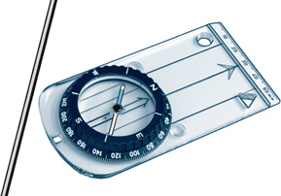
Рис.5 – Комас

Химическое действие электрического тока. Если налить в банку дистиллированную (очищенную, не содержащую никаких примесей) воду и опустить в нее проводники, включенные в цепь с источником тока и электрической лампочкой, то лампочка не загорится. Если насыпать в банку медного купороса, то лампочка загорится. Это значит, что в растворе медного купороса появились частицы, способные переносить электрический заряд. Если через раствор медного купороса ток будет протекать достаточно продолжительное время, то можно увидеть, что на одном из электродов осаждается чистая медь. Это свойство электрического тока используется в промышленности для получения чистых металлов.
Под действием электрического поля происходит перемещение по проводнику электронов и возникает электрический ток, следовательно, электрическое поле совершает работу. Работу электрического поля называют работой электрического тока.
Физическая величина, которая показывает, какую работу совершает электрический ток на участке проводника при перемещении электрического заряда в один кулон, называется электрическим напряжением и обозначается буквой U. Единица электрического напряжения называется вольт (В). Результат работы электрического тока мы наблюдаем при свечении лампочки, нагреве утюга, электроплиты (рис.6) и т. д. При этом электрическая энергия переходит в другие виды энергии: внутреннюю, механическую и т. д. Скорость выполнения работы, совершаемой электрическим током, характеризуется физической величиной, которая называется мощностью. Единицей мощности является ватт (Вт).
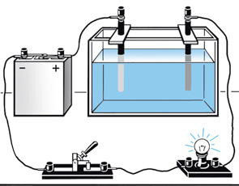

Рис.6 - Химическое действие электрического тока

На каждом электрическом приборе (потребителе электрического тока) указаны напряжение и мощность, на которое они рассчитаны. Если на электрической лампе написано: «220 В, 100 Вт», это значит, что при включении данной лампы в электрическую сеть, напряжением 220 В мощность электрического тока, т. е. работа, совершаемая электрическим током по переносу через лампу электрического заряда за единицу времени, будет равна 100 Вт.
В быту применяется прибор для измерения потребленной электроэнергии (для измерения работы, совершенной электрическим током), который называется электрическим счетчиком (рис.7). Когда через счетчик проходит электрический ток, то внутри него начинает вращаться диск. Скорость вращения этого диска зависит от силы тока и напряжения. Электрический счетчик показывает, какую работу совершает электрический ток за единицу времени при работе электроприборов, включенных в электрическую цепь. Работа в этом случае выражается в киловатт-часах (кВт/ч).

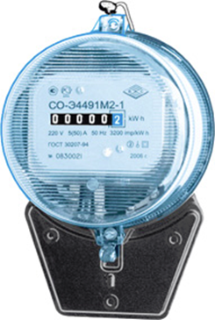
Рис.7 – Электрический однофазный счетчик

В случае с электрической лампой при ее горении работа электрического тока будет равна 100 Вт/ч или 0,1 кВт/ч.
Тепловое действие электрического тока нашло широкое практическое применение.
Для обогрева помещений используют рефлекторы и камины. Все более широкое применение находят электрические плиты для приготовления пищи. Электрические утюги, чайники находятся в каждом доме. Несмотря на разное предназначение этих устройств, они имеют единый принцип работы. Все они имеют нагревательный элемент, который сделан в виде проволоки. Нагревательный элемент помещен в кварцевую или керамическую трубку, как, например, в рефлекторах или электрокаминах, либо уложен в пазы керамической пластины, как, например, в электроплитке. Температура, которая достигается в электрических нагревательных приборах, достаточно высокая. Поэтому рядом с ними нельзя размещать предметы, которые могут воспламениться.
Во многих электроприборах находится элемент электрической цепи, который называется предохранитель. Он служит для того, чтобы в случае возрастания силы электрического тока больше того значения, на которое рассчитан прибор, отключить его и защитить от повреждения.
Существуют плавкие и автоматические предохранители. Основным элементом в плавких предохранителях является тонкая проволока. Каждый предохранитель рассчитан на определенную силу тока. В случае превышения этого значения протекающего по проволоке предохранителя тока она перегорает и цепь размыкается. Такие предохранители устанавливаются в автомобилях для защиты электрооборудования. В бытовых электрических приборах в основном сегодня используются автоматические предохранители. У них разный принцип работы, но служат они для одного — в случае превышения силы тока больше определенного значения они автоматически разрывают электрическую цепь. Подобные электрические предохранители устанавливают в электрических щитах квартир. Они защищают всю электрическую цепь квартиры.
Скорость выполнения работы, совершаемой электрическим током, характеризуется физической величиной, которая называется мощностью.
Через спираль лампы за определенное время проходит определенное количество электронов, имеющих электрический заряд. Чем длиннее плоскость, по которой скатывается шарик, тем большее число соударений с гвоздями он будет испытывать. Электроны, двигаясь по проводнику, сталкиваются с атомами. Следовательно, чем длиннее проводник, тем большее противодействие со стороны атомов испытывают электроны.
Количество электронов, которое способен пропустить проводник, зависит и от площади его поперечного сечения. Действительно, если ограничить площадь поверхности наклонной плоскости, то запустить в него сразу много шариков не получится. Через коридор одновременно сможет пройти только ограниченное число шариков. Следовательно, чем больше площадь поперечного сечения проводника, тем меньше его сопротивление.
На примере наклонной доски и шариков мы выяснили, что сам проводник оказывает определенное противодействие проходящему по нему току. Величина, показывающая меру противодействия проводника прохождению по нему электрического тока, называется электрическим сопротивлением проводника и обозначается буквой R.
Все физические величины, которые характеризуют электрический ток, находятся в тесной взаимосвязи. Изменение значения одной из величин приводит к изменению других. Основной закон, который связывает между собой электрические величины, называется законом Ома. Согласно закону Ома сила тока I на участке цепи равна отношению напряжения U на этом участке к его сопротивлению R: I = U/R.
С помощью закона Ома можно установить, как будет изменяться сила тока при постоянном напряжении. Если уменьшать сопротивление проводника, то сила тока будет резко возрастать. Это и происходит при коротком замыкании. Так называют момент соединения двух точек электрической цепи, подключенных к источнику тока (находящихся под электрическим напряжением), проводником, имеющим слишком маленькое сопротивление для данной цепи.
Именно поэтому нельзя резать ножом провода, которые находятся под электрическим напряжением. Это непременно приведет к короткому замыканию, провода сильно разогреются и могут расплавиться. А если рукоятка ножа не будет изолирована, то человек получит поражение электрическим током.
По этой же причине нельзя ремонтировать или менять розетку, не отключив источник электрического питания. Замена лампочки в плафоне люстры также требует аккуратности. Если контакты в плафоне лампы находятся под напряжением, то это также может привести к короткому замыканию.
В случае износа или повреждения проводов, например, электрической лампы необходимо их заменить или надежно изолировать, для того чтобы избежать поражения электрическим током или короткого замыкания.

Задание для микрогруппы:
- Посмотрите на рисунок 8, изображающий гальванические элементы и бытовые приборы. Определите, какой из элементов к какому бытовому устройству подойдет.
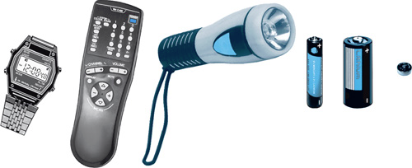
Рис.8 – Гальванические элементы

- Опишите алгоритм своих действий, если перегорела лампа в светильнике и требуется ее замена.
- Рассмотрите элементы электрической цепи помещения, в котором мы находимся. Определите, какие из них являются потребителями, какие источниками, какие проводниками электрического тока?
- Определите, на каком действии электрического тока основана работа электрической лампы накаливания?
- В помещении круглосуточно горят три лампы мощностью 60, 75 и 100 Вт. Посчитайте потребляемую электроэнергию этими лампами за 30 дней.
- Определите, какие из электрических приборов, с которыми мы сталкиваемся в жизни, являются нагревательными? Объясните принцип их работы.
- Какие виды энергии в перечисленных электростанциях преобразуются в электрическую энергию (рис.9)?

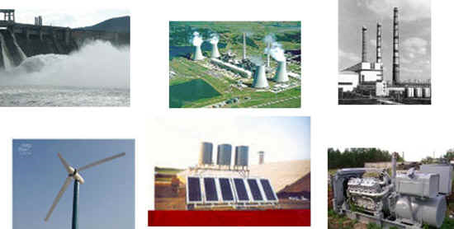
Рис.9 – Виды электростанций

Критерии оценки решения кейса
Таблица № 1
№  группы | Четкое фиксирование ответов на поставленные в таблице ответы | Вывод  (полный не полный) | Аргументация полученного результата | Результат командой работы | Умение вести диалог  с представителями других команд | Бонусы,  штрафы | Итог
группа 1
группа 2
группа 3

Соблюдение регламента выступления -1 балл.

Методы и приемы при организации учебной деятельности
Студенты научатся организовывать собственную деятельность, выбирать типовые методы и способы выполнения профессиональных задач, оценивать их эффективность и качество.
Тема: «Источники и потребители электрической энергии. Электрические цепи» позволит повысить интерес к специальным дисциплинам у обучающихся.
Поможет повторить пройденный материал, самостоятельно освоить темы пропущенных занятий, закрепить изученный материал.
Метод кейсов позволяет на каждом занятии экономить учебное время, которое можно использовать для углубления и закрепления изучаемого материала, индивидуальной и творческой работы с обучающимися.
Предлагаемая технология обучения основана на реальных жизненных ситуациях, поэтому обогащает обучающихся фактическим материалом, развивает интеллект, творческие способности, образное мышление, учит из множества решений находить самое рациональное и оригинальное.

Вывод:
В процессе выполнения данной работы развиваются аналитические, творческие и коммуникативные навыки, крайне необходимые в профессиональной деятельности. Знать основы электротехники необходимо каждому человеку потому, что наша жизнь без электричества немыслима. Заменить перегоревшую лампочку, заменить поврежденный шнур питания и т.д. и при этом не подвергнуть себя опасности, рассчитать стоимость электрической энергии.

Источники
- Бутырин, П.А. Элетротехника: учеб./ П.А. Бутырин, О.В. Толчеев, Ф.И. Шакирзянов.- 2-е изд. стер.-М. Academia:, 2022.– 272с.
- Евдокимов, Ф.Е. Теоретические основы электротехники: учеб./Ф.Е. Евдокимов.- М.: Academia, 2022.– 560с.
- Электротехника и электроника: учеб./ Ю.М. Иньков, А.В. Крашенников, Р.В. Меркулов и др.; под ред. Б.И. Петленко.- М. Academia:, 2023.– 320с.
- Климов, В.И. Задачник по электротехнике и электронике: учеб. пособие / В.И. Климов.– М.: Academia, 2021.– 223с.
- http://ftemk.mpei.ac.ru/elpro/
(Сайт содержит электронный справочник по направлению "Электротехника, электромеханика и электротехнологии").

